CREA Y EXPERIMENTA:
Macetas polacas
Fuente: youtube by ElTallerDeIre

Idea para reutilizar botes de pintura y convertirlos en macetas. Aprende a realizar un diseño estilo polaco, o cualquier diseño que te guste aplicando un relieve con pasta de papel.

Diviértete en casa haciendo esta manualidad.

Material necesario:
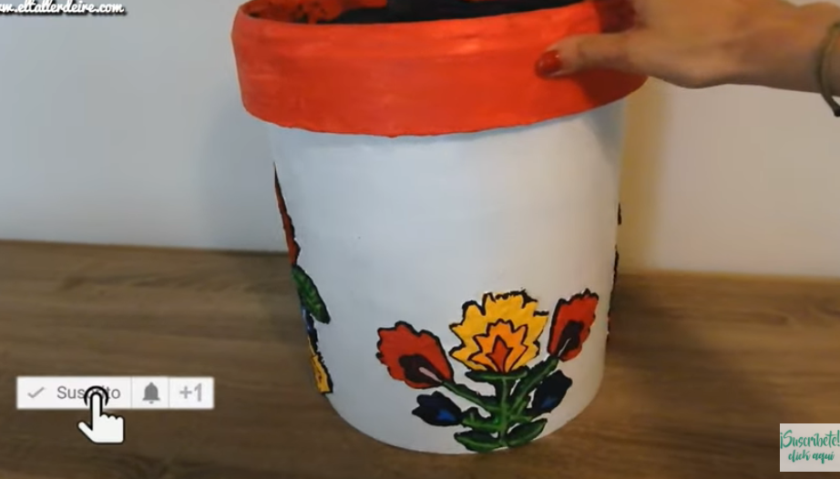
- Bote de pintura reciclado
- Imprimación
- Pintura acrílica
- Papel de periódico
- Cola blanca

¡Hagamos nuestra manualidad!
Vídeo: Vídeo-tutorial

